Film Sklenená izba predstavuje po prvýkrát plagát
Uvedenie filmu sprevádza výstava kostýmov vo vile Tugendhat

Bratislava 21. januára 2019 - Film Sklenená izba, ktorý bol natočený podľa slávneho románu britského spisovateľa Simona Mawera, inšpirovaného dramatickými udalosťami 20. storočia a zrodom ikonického architektonického skvostu - brnianskej Vily Tugendhat, po prvý raz predstavuje plagát. Uvedenie filmu Sklenená izba sprevádza zároveň výstava filmových kostýmov Kataríny Štrbovej Bielikovej.
Uvedenie filmu Sklenená izba sprevádza výstava filmových kostýmov Kataríny Štrbovej Bielikovej, ktorá bude umiestnená v priestoroch vily Tugendhat v Brne od 30.1.2019 do 11.3.2019.
Symbolické otvorenie výstavy prestrihnutím pásky prisľúbil 29.1.2019 o 16:15 hod vo vile Tugendhat prezident Slovenskej republiky Andrej Kiska.
Katarína Štrbová Bieliková navrhla a vytvorila k filmu, ktorý sa odohráva v pomerne veľkom časovom úseku, 90 pôvodných kostýmov. Vo vile Tugendhat bude vystavená dvadsiatka vybraných.
„Vytvoriť kostýmy k filmu Sklenená izba, odohrávajúcom sa v rozpätí takmer štyridsiatich rokov, bola pre mňa, ako kostýmovú výtvarníčku, úloha snov,“ hovorí Katarína Štrbová Bieliková. „Vlastne to bolo hneď niekoľko snov: zachytiť v kostýmoch plynutie času, príbehy postáv, sledovať premeny nálad, dejové vrcholy a prepady, chvíle šťastia i veľkého trápenia. Zobraziť spoločenské zmeny, striedanie módy, či spôsob obliekania. Kostýmom a maskou vyjadriť ako hrdinky starnú, čo strácajú a čo si uchovávajú na svojom vzhľade.“
Výstava by mala byť malou ukážkou procesu tvorby kostýmov, ktorý predchádza momentu, kým si divák sadne do kina a nechá na seba pôsobiť výsledok.
„Po prečítaní scenára viedla moja prvá cesta do vily Tugendhat. Tu, uprostred tej nádhery, kde človek nevníma, že dom tu stojí už 90 rokov, som pocítila, že aj v kostýmoch, ktoré budem navrhovať, by som sa mala pokúsiť o nadčasovosť. Ako ale spojiť potrebu zobraziť plynutie času a zároveň nadčasovosť? Mojím riešením bola štylizácia, ktorá kladie dôraz na dialóg so súčasným divákom, používa moderný jazyk a zodpovedajúce dobové siluety, nerekonštruuje detaily a nekladie si za cieľ byť striktne historicky presná,“ poodhaľuje tento proces Katarína Štrbová Bieliková.
Katarína Štrbová Bieliková patrí k popredným kostýmovým výtvarníčkam. Navrhla a vytvorila kostýmy k viac ako tridsiatim českým a slovenským celovečerným filmom a tiež k niekoľkým televíznym seriálom. Bola päťkrát nominovaná na Českého leva a svoju nomináciu na zisk tohto prestížneho ocenenia za najlepšie kostýmy premenila pri filme Masaryk. Je tiež držiteľkou troch výročných českých cien Slnko v sieti za najlepšie kostýmy k filmom Líbanky, Masaryk a Křižáček.

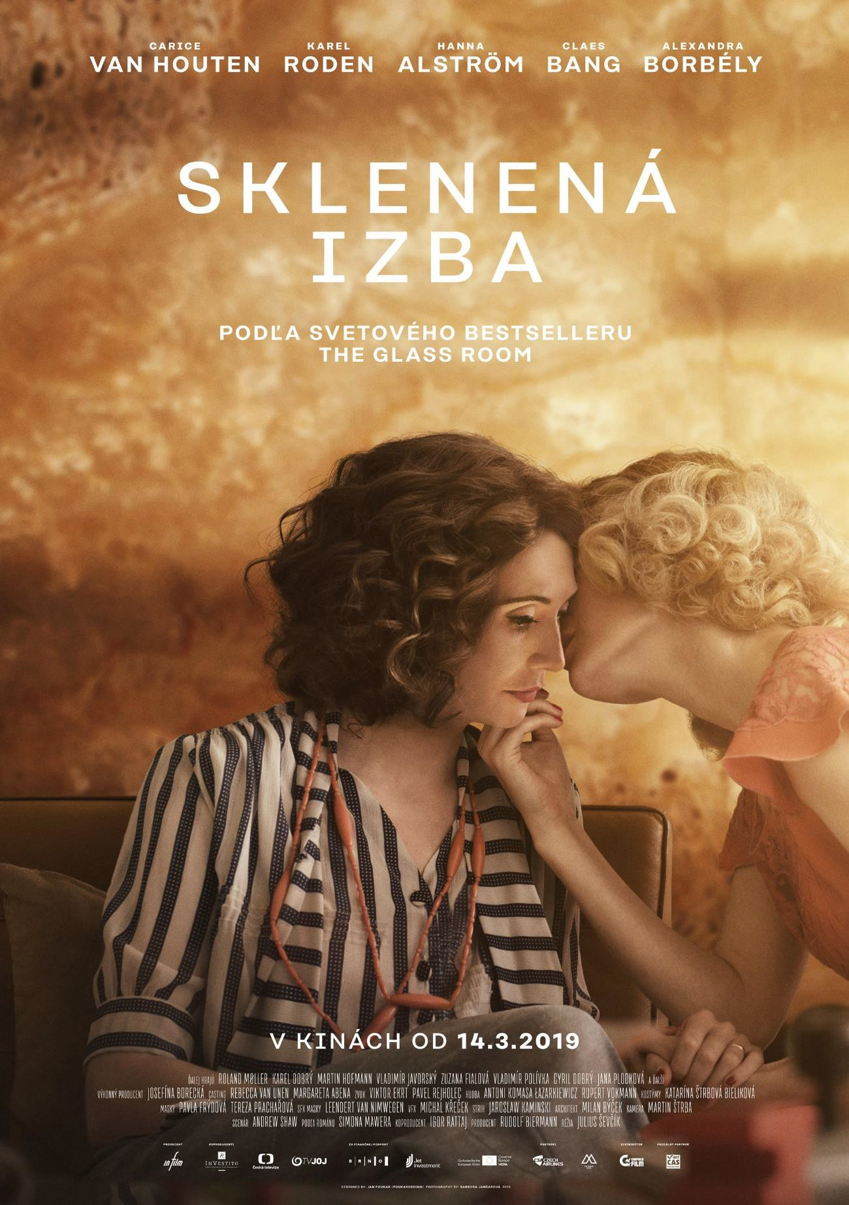
Autor plagátu, grafik Jan Poukar, zobrazujúci hlavné predstaviteľky filmu Carice van Houten a Hannu Alström a za nimi preslávená ónyxová stena ako symbol Sklenenej izby.

Film režiséra Juliusa Ševčíka bude mať distribučnú premiéru 14. marca 2019. V hlavných úlohách sa objaví množstvo zahraničných i domácich hviezd ako Carice van Houten, Hanna Alström či Claes Bang, Alexandra Borbély, Roland Møller, Karel Roden, Martin Hofmann, Karel Dobrý, Zuzana Fialová alebo Vladimír Polívka.
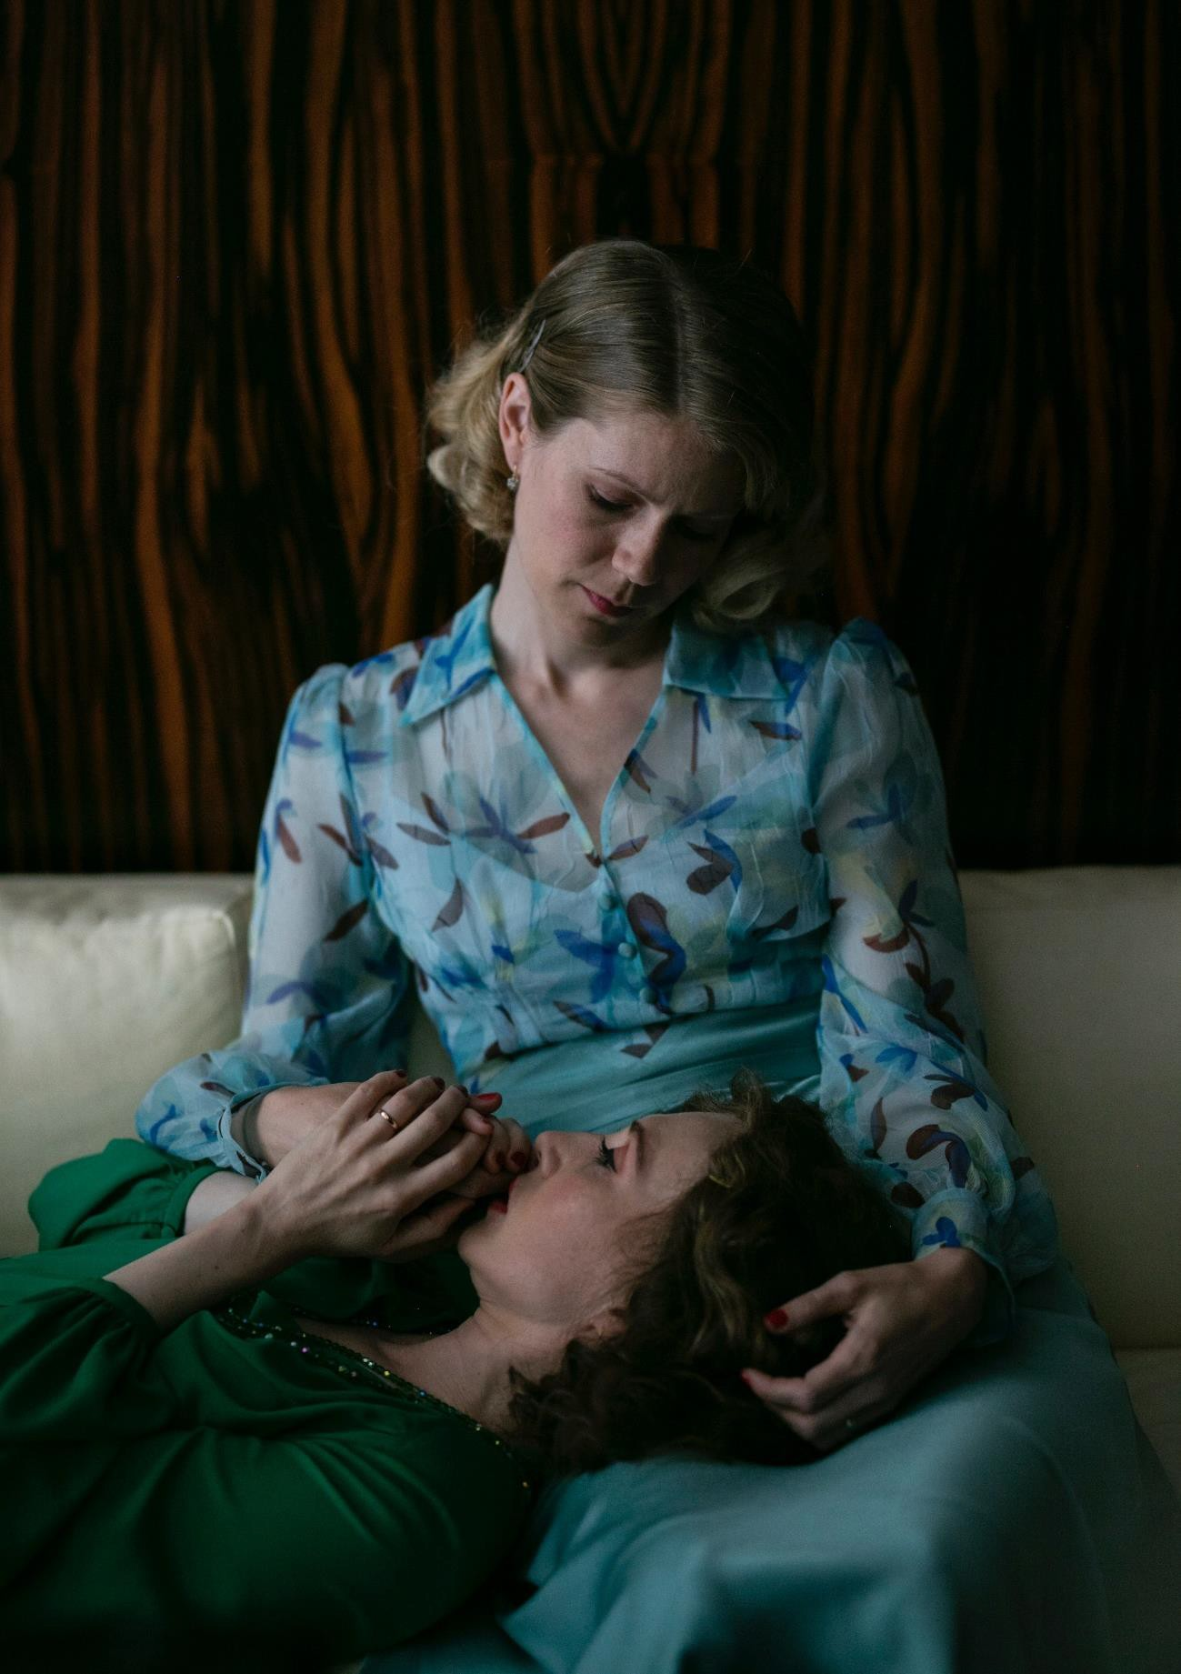
Román Simona Mawera Sklenená izba sa stal svetovým bestsellerom, bol preložený do desiatok jazykov a bol nominovaný na prestížne literárne ocenenie The Man Booker Prize.

Producent:
Sklenená izba vzniká v produkcii spoločnosti IN Film Rudolfa Biermanna, producenta divácky úspešných filmov ako Účastníci zájazdu, Obsluhoval som anglického kráľa, Román pre mužov alebo drámy Masaryk.
Koproducenti:

spoločnosť Investito Igora Rattaja
Česká televízia Televízia JOJ
Film vznikol za finančnej podpory štatutárneho mesta Brno a spoločnosti Jet Investment. Výroba filmu bola podporená Českou republikou prostredníctvom Štátneho fondu kinematografie z programu filmových stimulov. Film vznikol za podpory programu Kreatívna Európa - MEDIA. Partnerom filmu je Hotel Emblém, oficiálnym dopravcom sú ČSA.
Do kinodistribúcie na Slovensku uvedie Sklenenú izbu spoločnosť Garfield Film 14.3.2019.
PLAGÁT, TEASER a FOTKY k filmu Sklenená izba. Facebook a Instagram filmu Sklenená izba.
Foto: Barbora Jančárová - © In Film Praha www.garfieldfilm.sk www.glassroommovie.com

Kontakt pre médiá:
Tímea Pajtinková, Supreme Communication
Tel.: +421 948 131 078
E-mail: timea@supreme.sk

